Заболевания, при которых медицинская помощь в регионе оказывается бесплатно
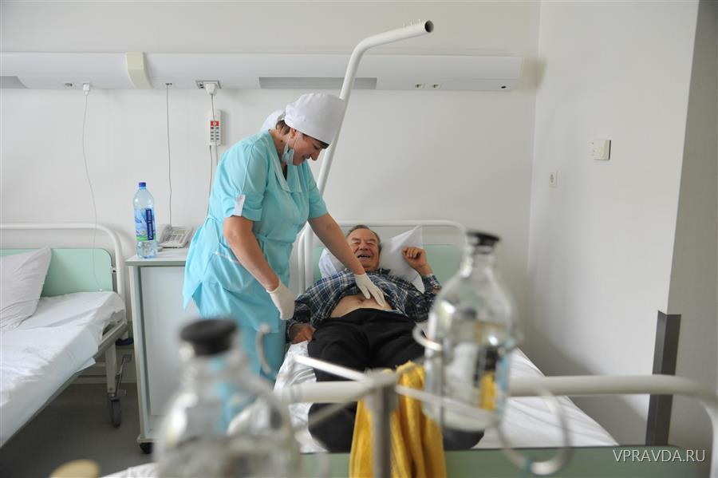
Не спешите доставать кошелек в ответ на любую просьбу доктора.
11 февраля – Всемирный день больного. Да, именно такой день предлагает отмечать Всемирная организация здравоохранения во всех странах. И, наверное, права, потому что, как шутят врачи, здоровых у нас нет – есть необследованные. А потому отметить Всемирный день больного все мы имеем полное моральное право.
Бесплатные медуслуги в поликлинике...
В этот день нам хотелось бы еще раз напомнить всем – тем, кто пока здоров, и особенно больным, что далеко не все в наших больницах и поликлиниках платно.
Во всяком случае, так утверждают в территориальном фонде обязательного медицинского страхования и рекомендуют не спешить доставать кошелек в ответ на любое предложение доктора. Но всегда надо иметь с собой полис ОМС. Он – гарантия оказания бесплатной медицинской помощи.
– Полис обязательного медицинского страхования действует на всей территории РФ, – подчеркивает директор ТФОМСа Татьяна Самарина. – При обращении в лечебные учреждения его необходимо предъявлять вместе с документами, удостоверяющими личность (паспорт, СНИЛС). Необходимо знать, что в рамках реализации территориальной программы ОМС бесплатно оказывается: экстренная медицинская помощь (скорая помощь), а также амбулаторно-поликлиническая помощь, включая проведение мероприятий по диагностике и лечению заболеваний в поликлинике, на дому и в дневном стационаре.
Если пациент пришел на прием к врачу в поликлинику, то ему бесплатно предоставляются все медицинские услуги – от приема врача-терапевта и узких специалистов (ЛОР, невролог, кардиолог, хирург, офтальмолог и т. д.) до лабораторных исследований, УЗИ, рентгена, флюорографии и маммографии. Расходные материалы (шприцы, спирт, вата, бинт, рентген-пленка) тоже должны быть для пациента бесплатны.
А вот лекарственное обеспечение в поликлинике производится за счет личных средств граждан. Исключение составляют только лица, имеющие льготы на медикаменты, установленные законодательством РФ и Волгоградской области. Но при оказании неотложной помощи все лекарственные препараты предоставляются бесплатно.
...и в стационаре
В стационарах медицинские услуги должны оказываться бесплатно при острых заболеваниях и обострениях хронических болезней, отравлениях и травмах, требующих интенсивной терапии, круглосуточного медицинского наблюдения и изоляции больного по показаниям; при патологии беременности, родах и абортах, а также при плановой госпитализации в целях проведения лечения и реабилитации, требующих круглосуточного медицинского наблюдения.
Также бесплатными для пациентов должны быть лабораторные исследования, оперативные вмешательства всех видов (в том числе ЭКО), все виды наркоза и расходные материалы (бинты, вата, спирт, шприцы и т. д.). Лекарственные средства предоставляются пациентам бесплатно при стационарном лечении в соответствии с «Перечнем жизненно необходимых и важнейших лекарственных препаратов, медицинских изделий и расходных препаратов» в рамках территориальной программы ОМС.
Бесплатно, то есть по полису ОМС, пациенту оказывается и высокотехнологичная медицинская помощь. Она включает в себя комплекс лечебных и диагностических услуг, проводимых в условиях стационара с использованием сложных и уникальных медицинских технологий (эндопротезирование суставов, установка кардиостимуляторов и многое другое). В Волгоградской области этот вид помощи оказывают 22 медицинские организации. Однако при оказании плановой стационарной ВМП допускается очередность. С этой целью в медицинских организациях ведутся журналы очередности на госпитализацию.
Главная задача обязательного медицинского страхования – защищать права пациента при получении бесплатной медицинской помощи. В случае нарушения своих прав пациент может обратиться: в администрацию медицинской организации, в органы управления здравоохранением и в страховую медицинскую организацию, выдавшую полис ОМС. Поверьте, там вы всегда найдете поддержку.
DNG
11.02.2015
Ольга Сурагина

